МИНЕСТЕРСТВО ЦИФРОВОГО РАЗВИТИЯ, СВЯЗИ И МАССОВЫХ КОММУНИКАЦИЙ РОССИЙСКОЙ ФЕДЕРАЦИИ

Ордена Трудового Красного Знамени федеральное государственное бюджетное учреждение высшего образования

**«Московский технический университет связи и информатики»**

Лабораторная работа №1

**Работа с структурами данных, циклами и условными операторами в Python**

**по дисциплине**

**«Введение в информационные технологии»**

Выполнила: студентка гр. БВТ2403

Лебедева Е.И.

Проверил:

Москва, 2024 г.

**Цель работы:** Освоить работу со структурами данных, циклами и условными операторами в языке программирования Python.

**Оборудование:** компьютер с установленной кроссплатформенной интегрированной средой разработки для языка программирования Python – PyCharm Community Edition.

**Практика:**

1. Написание программы, которая запрашивает у пользователя ввод числа и выводит на экран все числа от 1 до введенного числа включительно:

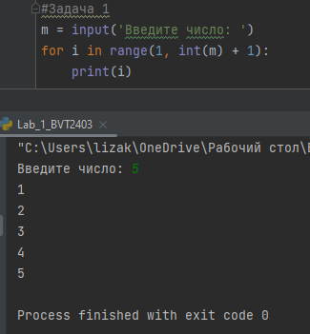

1. Написание программы, которая запрашивает у пользователя ввод 2 чисел и выводит на экран большее из них:

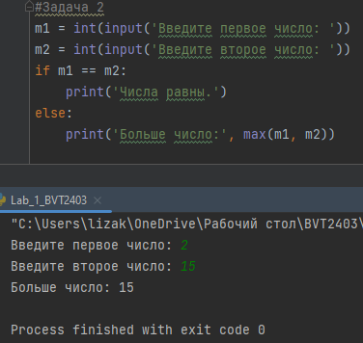

**Вывод:** на данной лабораторной работе мы научились работать со структурами данных, циклами и условными операторами, написав тестировочный код на языке программирования Python.